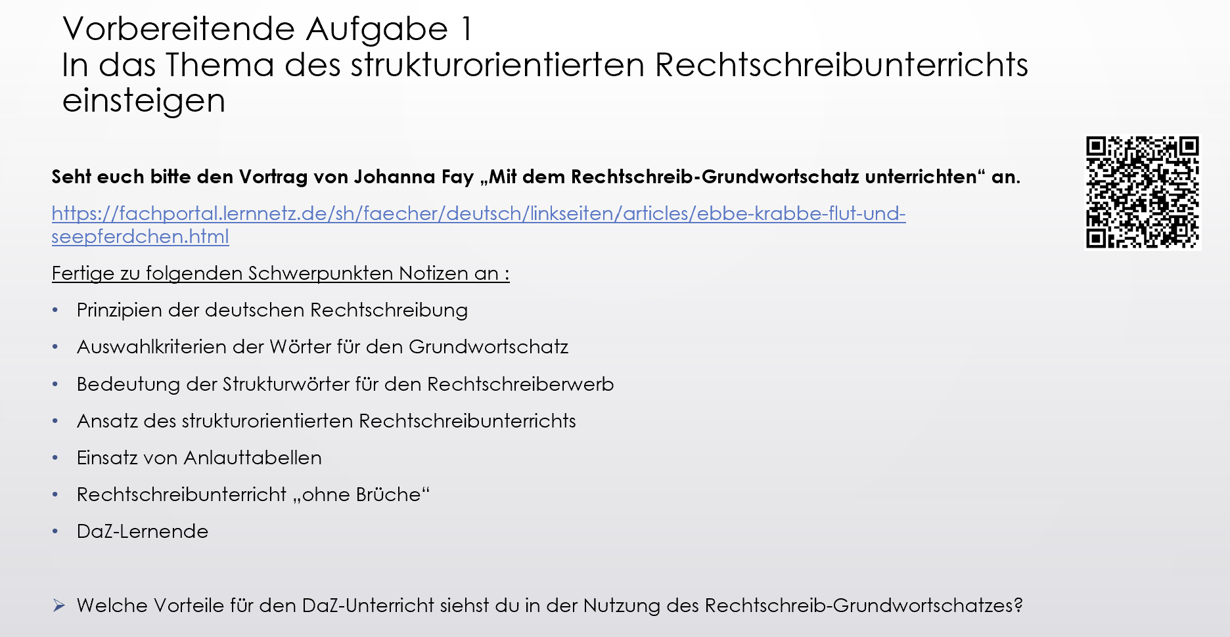

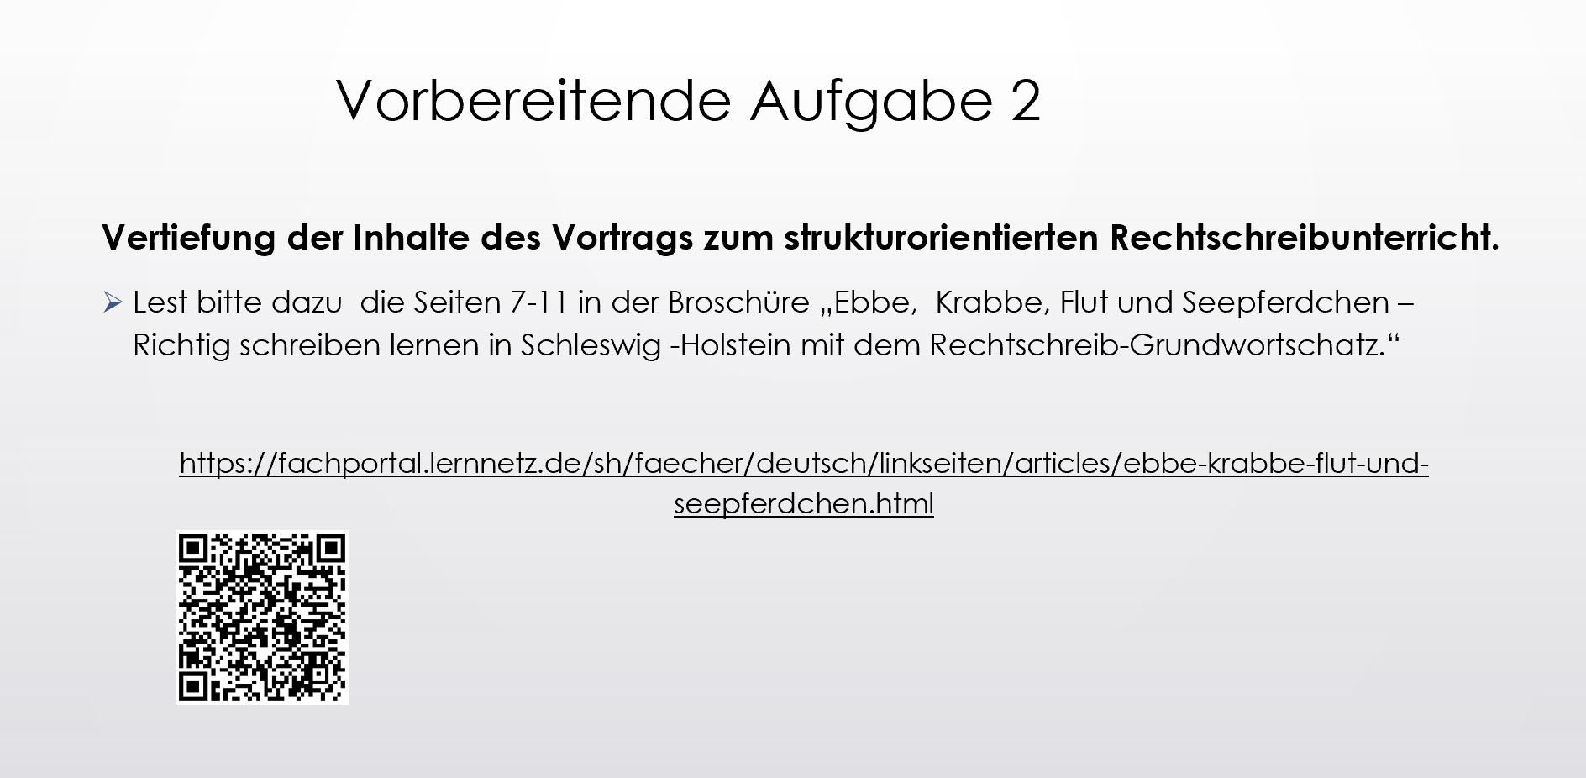

Zur Info:
Johanna Fey ist Professorin an der Uni Flensburg und maßgeblich beteiligt an der Erstellung des Grundwortschatzes SH.

Die vorbereitende Aufgabe ist notwendig, um im Modul zielführend mitarbeiten zu können.

